02-495 ПМ-5-6, ПАРМ-1Б подвижная (передвижная) авторемонтная мастерская типа Б на шасси ЗиС-5 4х2 для ремонта техники в полевых условиях, экипаж 7, полный вес 5.17 тн, 73 лс, 60 км/час, несколько заводов в СССР 1938-43 г.
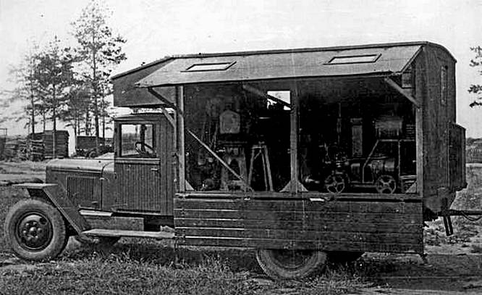

Фрагмент из книги Кочнев Е.Д. «Автомобили Красной Армии 1918-1945», М. Яуза Эксмо, 2009. Практически наиболее полная работа по данной теме на сегодняшний день, спасибо огромное автору за его труды.
АВТОМАСТЕРСКИЕ
Работы над более тяжелыми автомобильными походными мастерскими (ПМ) на шасси ЗиС-5 осуществлялись параллельно с созданием подобных конструкций на базе автомобилей ГАЗ, поэтому все армейские мастерские на обоих шасси по общей конструкции первоначально являлись практически идентичными, хотя набор оснащения на базе ЗиС был полнее и разнообразнее. Мастерские, предназначенные для установки на шасси ЗиС-5 и ЗиС-6, формально вообще не отличались друг от друга, но на практике их комплектация могла чуть различаться. Войсковые заводы и мастерские комплектовали походные мастерские непосредственно на бортовых грузовых платформах с тентом или в специальных полностью закрытых кузовах мелкосерийного изготовления.
ПМ-5-6 (ПАРМ-1Б) (1938-1943 г.) - подвижная (передвижная) авторемонтная мастерская типа Б («летучка типа Б»), позднее получившая армейское обозначение - ПАРМ-1Б. Была создана для установки на более грузоподъемное трехосное шасси ЗиС-6, но в облегченной комплектации монтировалась и на ЗиС-5. Принята на вооружение во второй половине 1930-х годов. Служила для проведения среднего ремонта автомобильной техники в полевых условиях в прифронтовой зоне и в ближнем тылу. Оборудование размещалось в упрощенных кузовах-фургонах с металлическим или деревянным каркасом , закрепленным болтами на обычной грузовой платформе автомобиля. Боковые стены кузова состояли из деревянных рам, обтянутых крашеным брезентом. Задняя стенка с входной дверью была фанерной с брезентовой обшивкой и снабжалась окном для укладки и перевозки длинномерных грузов или материалов. Крыша набиралась из брусьев с фанерной обшивкой. Над кабиной водителя имелся навес (козырек), где помешался ящик с запасными частями, материалами и принадлежностями. В комплект оборудования ПАРМ-1Б входили токарно-винторезный станок, электрические переносные и пневматические дрели , пневматический клепальный молот, сварочный аппарат с ацетиленовым генератором и 40-литровым кислородным баллоном, слесарный верстак, малярные принадлежности, наборы слесарного, столярного и электромонтажного инструмента. Основным источниками электроэнергии являлись бензиновый 3-киловаттный электрогенератор АЛ-6/2, питание пневматических потребителей осуществлялось от баллона со сжатым воздухом. При необходимости использовались запасные аккумуляторы. При развертывании мастерской боковые стенки, крепившиеся к крыше на петлях, поднимались вверх и устанавливались на металлических опорах, создавая навесы для проведения работ вне автомобиля. Борта грузовой платформы опускались в горизонтальное положение и фиксировались цепями. При этом правый борт служил полом для персонала внутри кузова, а левый - столом для работавших на воздухе. При необходимости мастерская могла буксировать легкие поврежденные машины. На ЗиС-5 монтировалась также летучка типа А, обычно устанавливавшаяся на ГАЗ-АА.
АПРИМ (вторая половина 1930-x годов) - автономная подвижная ремонтная инженерная мастерская в специальном фургоне на шасси ЗиС-5. Представляла собой одну из первых советских специализированных мастерских для обслуживания и ремонта инженерной техники. Снабжалась собственным бензоэлектрическим агрегатом на одноосном прицепе, верстаком со слесарным оснащением, станочным, сварочным оборудованием с прессом и тисками. Сходная п о конструкции мастерская служила для ремонта артиллерийского вооружения.
ПАРМ-А (1938-1942 г.) - подвижная (полковая) авиаремонтная мастерская на шасси ЗиС- 5. Формировалась в составе авиационных полков и дивизий. При общем индексе и схожей конструкции с автомобильной мастерской ПАРМ- 1Б служила для проведения среднего и крупного агрегатного ремонта авиационной техники и отличалась измененной комплектацией и другим набором приспособлений и инструмента. С помощью этой мастерской выполнялись даже такие специфические работы, как наращивание лонжеронов крыльев или замена обшивки самолетов.
… Аналогично с радиостанциям и все виды довоенных мастерских, монтировавшихся до войны на гражданском грузовике ЗиС-5, перекочевали и на военное шасси ЗиС-5В. Их изменения сводились к упрощениям конструкции и без того простейшего кузова, а также к сокращению и упорядочению набора ремонтного оборудования и снаряжения. К военному времени также относится создание большой гаммы специализированных военных мастерских узкого профиля, которые собирались и комплектовались непосредственно в прифронтовых механических и ремонтных предприятиях. В первые месяцы войны в НАТИ были разработаны походные мастерские в салоне серийных автобусов ЗиС-8. В отличие от мирного времени, количество автомастерских в войсках существенно возросло: только летом и осенью 1941 года Красная Армия получила 137 войсковых мастерских различного профиля, в 1942 году - 182 и в 1943 году - 357 единиц. Плюс к тому в крупных подразделениях были созданы подвижные ремонтные заводы, передислоцировавшиеся железнодорожным транспортом или на автомобилях.
8 июля 1944 года в корпусах нового Уральского автомобильного завода имени и. В. Сталина (УралЗиС), созданных на территории строившегося предприятия по производству боеприпасов, началась сборка комплектных грузовых автомобилей ЗиС-5 военного образца, выпускавшихся затем параллельно с Московским автозаводом. По внешнему виду и общей конструкции они ничем не отличались друг от друга, но на машинах уральского производства стоял в основном более мощный мотор ЗиС-5М, обеспечивавший повышенные динамические качества автомобиля и сокращение расхода топлива до 16% . В Красной Армии уральские грузовики ЗиС-5 применялись уже не в столь больших объемах. На них устанавливали ремонтные мастерские, различные военные надстройки и инженерное имущество.

Вариант основного оборудования
Токарно-винторезный станок 1615; Н • 150 мм. расстояние между центрами 750 мм.
Садовой агрегат - двигатель Л-6 и генератор переменного тока 220/380 в, мощность 3 квт Электродрель переменного тока с патроном до 15 мм. Наждачное точило - центратор №3
Тиски параллельные, ширина губок 120-150 мм.
Пресс настольный, реечный, наибольшее усилие 1,0 т. Дрель ручная с патроном до 8 мм.
Дампа паяльная, емкость 1,0-1,5 л.
Кузнечный горн переносный, с вентилятором.
Таль червячная, грузоподъемность 1,0 т, трос диам. 10 мм, длина троса 10 м.
Сварочный аппарат "Рекорд» с набором горелок и резаков. Баллон кислородный.
Верстах слесарный с выдвижными ящиками для инструмента.
Наковальня стальная весом 10-32 кг.
Трещотка со скобой для сверления отверстий свыше 15 мм.
Комплекты инструментов: - слесарно-монтажный, - режущий, - мерительный, - кузнечный,
- медницко-жестяницкий.

